Сочинение Мартиросова Армена,
ученика 7-а класса МОУ СОШ № 6 г. Магнитогорска
«Мой Город - Город Трудовой Доблести и Славы»
(учитель русского языка и литературы Жукова В.Л.)

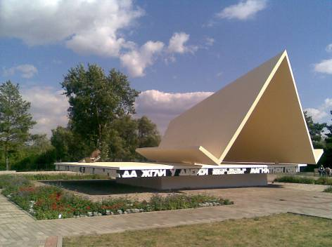

Памятник первым строителям Магнитки «Первая палатка»

«Вновь мы книгу времени откроем,
путь к простейшим истинам не прост.
Да, в Указах городом-героем
не назвали наш Магнитогорск»
(Написал в своем знаменитом стихотворении
магнитогорский поэт Владилен Машковцев)

А начиналось всё так…
10 марта 1929 года к Магнитной горе прибыли первые строители (среди них было много комсомольцев – добровольцев).
Началось грандиозное строительство металлургического комбината, а вместе с ним и молодого города – Магнитогорска.

«Под дождями сгнил барак дощатый,
и погасли буйные костры.
Но Россия помнит год тридцатый

и набатный гул Магнит-горы…»
(из стихотворения В.Машковцева)

К 1940 году это уже был достаточно крупный город с развитой инфраструктурой – больницы, школы, детские сады, кинотеатры и другие необходимые для жизни объекты. А главное – огромный металлургический комбинат-гигант, на котором трудились тысячи сталеваров и металлургов.
Разве люди могут не запомнить
взрывы телеграфной тишины…
Был чугун, рожденный первой домной,
первым мирным подвигом страны.
Шли мы, как в атаки, через время,
принимая гордо свой удел.
И металл вливался в жадный лемех,
в тракторах натруженно гудел…
(из стихотворения В.Машковцева)

Но наступил страшный для всего советского народа 1941 год…
Сейчас каждый школьник Магнитогорска знает, что во время Великой Отечественной войны ММК (Магнитогорский металлургический комбинат) дал нашей стране более 10 миллионов тонн чугуна, 11 миллионов тонн стали и 7 миллионов тонн проката. Каждый третий снаряд и каждый второй танк были сделаны из магнитогорской стали.
А когда коварно мир нарушила
рейха оголтелая орда,
вздыбилась бронею и оружием
ярая магнитная руда.
И паучья свастика дрожала,
под огнем умерив мотопрыть.
Нет, не Рур —
Магнитка вновь решала:
быть России…
быть или не быть?
(из стихотворения В.Машковцева)

Недаром, ММК в годы войны был награжден высочайшими наградами того времени – орденами Ленина в 1943 г. и Трудового Красного Знамени в 1945 г., а более 30 тысяч работников комбината получили заслуженные медали «За доблестный труд в Великой Отечественной войне 1941 – 1945 гг.»
Во время войны всем без исключения было тяжело, поэтому на комбинате работали и женщины и подростки наравне с оставшимися мужчинами.
Мы, надев отцов погибших робы
и к мартенам встав в пятнадцать лет,
сокрушили полчища Европы
и железный крупповский хребет.
(из стихотворения В.Машковцева)

Уже в самом начале войны в мартеновских цехах создали женские бригады. Посещая наш легендарный музей ММК и городской краеведческий музей, я узнал о таких известных людях, как: огнеупорщицы Маняхина, Карнаухова, Ильина, Спирина; Смирнова и Петровская - освоившие специальности кочегаров, машинистов турбин.
Но настоящим подвигом было овладение женщинами профессией люковых на коксохиме. Это Ольга Лопатина, Щеглова, Хабарова и Кобзева, Анна Жаворонкова. В цехах стояла нестерпимая жара (особенно возле люков), коксохимическая пыль и едкий дым раздражали лицо, глаза, но самоотверженных тружениц это не останавливало – они свято верили в победу и в необходимость своего труда. Во время экскурсии в музей ММК нам рассказали, что в годы войны очень помогали комбинату ремесленные училища и школы ФЗО, созданные сразу же в начале войны. Около тысячи воспитанников таких училищ работали самостоятельно, обслуживая доменную и мартеновские печи. Среди этих воспитанников, работавших на комбинате, было 311 стахановцев.
Есть в музее ММК документы тех героических лет, в которых сказано:
«За доблестный труд в период Великой Отечественной войны свыше 2000 магнитогорцев были награждены орденами и медалями СССР,
а 12 человек удостоены государственной премии. В их числе:
Г. И. Носов — директор ММК с 1939 г. по 1951 г.,
К. И. Бурцев — зам. главного инженера,
Н. А. Рыженко — зам. главного механика,
В. П. Кожевников — главный прокатчик комбината с 1939 по 1962 гг.,
Г. В. Савельев — начальник блюминга № 3,
Е. И. Дикштейн — начальник мартеновского цеха № 2,
Ф. Д. Воронов — начальник мартеновской печи № 3,
В. Э. Дымшиц — управляющий треста «Магнитострой».
Есть в городе Магнитогорске знаменитое место.
Это Монумент «Тыл — фронту» (в память всем тем, кто, не жалея жизни, ковал победу на фронте и тем, кто самоотверженно трудился в тылу).
Это место особо почитаемо жителями города не только в Дни воинской славы, но и в будние дни.

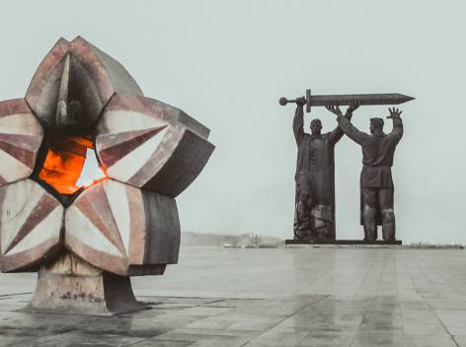
Но есть еще одно не менее почитаемое и не менее замечательное место в городе. Это площадь Победы и ее главный атрибут – гордость, символ мужества и славы – Памятник – Танк.
Будем вечно помнить все, что было,
как мы шли от первого костра,
как Россию грудью защитила
в грозный час Магнитная гора.
(из стихотворения В.Машковцева)
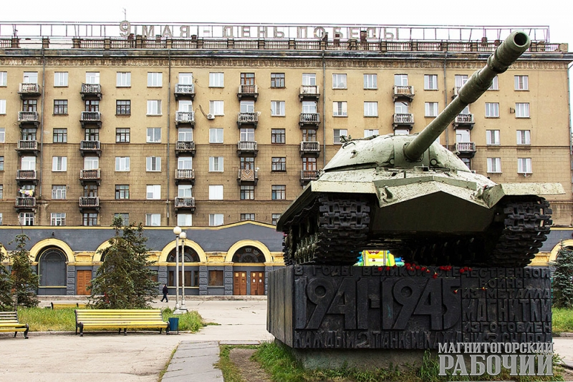К К сожалению, совсем немногие знают, что Магнитка в годы войны стала вторым домом для офицеров-танкистов. В сентябре 1941 года в наш город были эвакуированы Ленинградские командные бронетанковые курсы усовершенствования командного состава (ЛКБТКУКС), осуществлявшие переподготовку командиров танковых подразделений.
Из исторических документов нам известно, что осенью 1941 года командование курсов сформировало из курсантов танковый полк, передав в него учебные танки, имевшие реальную боевую ценность − Т-34, Т-50 и КВ. Также известен и тот печальный факт, что Курсантский полк буквально сгорел в страшных боях на Лужском рубеже той же осенью.
В 1944 году, после снятия блокады, курсы возвратились в Ленинград, а с 9 августа того же года на их базе была организована военная кафедра Магнитогорского горно-металлургического института, которая просуществовала почти 70 лет. В военные годы на механика-водителя Т-34 на ней обучались и девушки-студентки.
Закончилась страшная кровопролитная война.
Город Магнитогорск разросся, расстроился и стал еще краше.
Будет вечно все, что мы построим,
будет вечен и прекрасен труд…
И потомки городом-героем
город наш рабочий назовут.
(из стихотворения В.Машковцева)

Не мог тогда знать поэт Владилен Машковцев, что в 2015 г. произойдёт очень важное событие в жизни города.
5 мая 2015 г. город Магнитогорск получил высочайшую награду – городу присвоили звание «Города трудовой доблести и славы».
Происходило это важное событие так:
Председатель Межгосударственного союза городов-героев, дважды Герой Советского Союза, летчик-космонавт Виктор Горбатко вручил главе города Магнитогорска Свидетельство «Города трудовой доблести и славы».
Беспримерный подвиг магнитогорцев в годы войны – олицетворение героического труда всего советского тыла было признано на высоком уровне. Магнитогорский комбинат стал одним из крупнейших арсеналов по снабжению армии боеприпасами и вооружением.
Здесь ковалась броня, изготавливались снаряды, гранаты и мины, отливались башни для танков. ММК в годы войны давал металла больше, чем Италия, Польша, Чехословакия, Испания вместе взятые.
Присвоение Магнитке этого почетного звания «Город трудовой доблести и славы» призвано увековечить память о массовом трудовом подвиге, героизме и мужестве горожан.
А нам, ныне живущим жителям города, необходимо помнить бессмертную славу наших горожан и быть достойными их славного подвига и труда.

(На основе Материала, взятого: https://74.ru/text/gorod/30458549358592.html)

